作 者 推 荐
乌比·戈德堡（Whoopi Goldberg）

作者简介：

乌比·戈德堡（Whoopi Goldberg）是获得过艾美奖、格莱美奖、奥斯卡奖和托尼奖的精英艺术家之一，还是畅销书作家，代表作有Sugar Plum Ballerina系列、Book和Is It Just Me?。 在湾区演出时，她创造了《幽灵秀》（The Spook Show）中的角色，使其成为百老汇的热门剧目和HBO特别节目，并获得了格莱美奖，帮助她开启职业生涯。几十年来，乌比在《紫色》（The Color Purple）、《等待黑色黎明》（Ghosts of Mississippi）、《修女也疯狂》（Sister Act）和《幽灵》（Ghost）中扮演过角色。她制作了纪录片Whoopi Goldberg Presents Moms Mabley，还出演了备受好评的2022年故事片Till，并担任制片人。她热衷于音频艺术，是有声读物的忠实收藏者。她是Whoopfam Group的负责人，创立了Emma & Clyde和Whoopi & Maya。

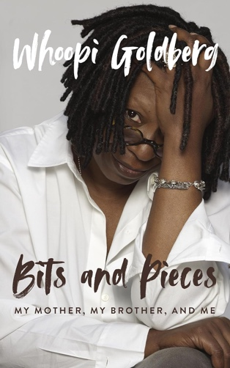
中文书名：《点点滴滴：我的母亲、兄长和我》
英文书名：BITS AND PIECES: My Mother, My Brother, and Me
作 者：Whoopi Goldberg
出 版 社：Blackstone Publishing
代理公司：WME/ANA/Zoey
出版时间：2024年5月
代理地区：中国大陆、台湾
页 数：258页
审读资料：电子稿
类 型：传记和回忆录

内容简介：

如果没有艾玛·约翰逊（Emma Johnson）和卡林·约翰逊（Caryn Johnson），就不可能有现在的乌比。艾玛给予了孩子们在生活中取得成功所需的关爱和智慧，并始终鼓励他们做真实的自己。2010年，乌比失去了母亲，五年后又失去了哥哥克莱德（Clyde）。她深感孤独。真正了解她的人已经离她而去。

艾玛把孩子们养大，不仅望其生存下去，更希望孩子们都能茁壮成长。在这本亲切真挚的回忆录中，乌比首次与读者分享了自己早期生活的许多感人故事。在纽约市长大的她，曾去过科尼岛、冰上大冒险和博物馆，每年圣诞节都会收获神奇的经历。尽管她们在生活中面临着种种挣扎，但是直到今天，乌比都不知道她的母亲是如何仍让孩子们享有如此充实的童年。直到她长大成人，才知道其中一些挣扎是多么让人痛苦。

如果你是维奥拉·戴维斯（Viola Davis）《找到我》（Finding Me）和莎莉·菲尔德（Sally Field）《破碎人生》（In Pieces）等个人回忆录的的忠实读者，一定会被这本书所感动：这是女儿对母亲的动人赞颂，也是三个彼此深爱的人的美丽写照。乌比写道：“不是每个人都能和这样的人在一起，他们让你做自己，给你信心，让你成为你想成为的人。所以，我想和你们分享我的故事。”

中文书名：《是我疯了还是世界疯了》
英文书名：IS IT JUST ME?: OR IS IT NUTS OUT THERE?
作 者：Whoopi Goldberg
出 版 社：Hachette Books
代理公司：WME/ANA/Jackie Huang
出版日期：2011年9月（再版）
页 数：224页
审读资料：电子稿
类 型：大众社科
简中版权已回归

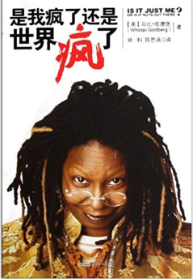
中简本出版记录
作 者：(英)韦斯利•史戴西
出版社：黄山书社
译 者：轶科、陈思涵
出版年：2012年3月
页 数：253页
定 价: 32.80元
装 帧：平装

内容简介：

为什么在公车上年轻人不懂得让座？为什么有人一定要酒醉驾车，置自己和他人的安全于不顾？为什么很多年轻人全身名牌，却在到处欺凌他人？为什么人们在电影院高谈阔论、在公车上修剪指甲，仿佛是在自家客厅一般？为什么“请”和“谢谢”被替换为“给我”和“咦”？……为什么那么多的文明礼节被人们有意无意地忽视掉了，“是我疯了还是世界疯了？”聪敏幽默的乌比将呈上一幕精彩的脱口秀，这里有对世界的质问，有对生活的探讨，有对无礼的警示，有对文明的呼唤……乌比并不是唯一看不惯一切的人，就让我们告别疯狂，还原生活的美好和谐。

感谢您的阅读！
请将反馈信息发至：版权负责人
Email：Rights@nurnberg.com.cn
安德鲁·纳伯格联合国际有限公司北京代表处
北京市海淀区中关村大街甲59号中国人民大学文化大厦1705室, 邮编：100872
电话：010-82504106, 传真：010-82504200
公司网址：http://www.nurnberg.com.cn
书目下载：http://www.nurnberg.com.cn/booklist_zh/list.aspx
书讯浏览：http://www.nurnberg.com.cn/book/book.aspx
视频推荐：http://www.nurnberg.com.cn/video/video.aspx
豆瓣小站：http://site.douban.com/110577/
新浪微博：安德鲁纳伯格公司的微博_微博 (weibo.com)
微信订阅号：ANABJ2002

